**Nathan Boisjoli**

**Damien Arroyo**

**Diego Manrique**

**Électricité et magnétisme 203-NYB**

**Groupe 03**

**Laboratoire 6 : Loi d’Ohm**

**Travail présenté à**

**Olivier Séguin**

**`**

**Département des sciences de la nature**

**Cégep régional de Lanaudière à Joliette**

**21 Novembre 2014**

**But :** Vérifier expérimentalement la loi d’Ohm.

**Théorie :**

La loi d’Ohm suggère que la différence de potentiel ou tension V aux bornes d'une résistance R est proportionnelle à l'intensité du courant électrique I qui la traverse.

**Schéma :**

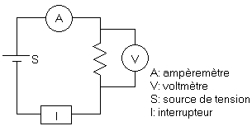

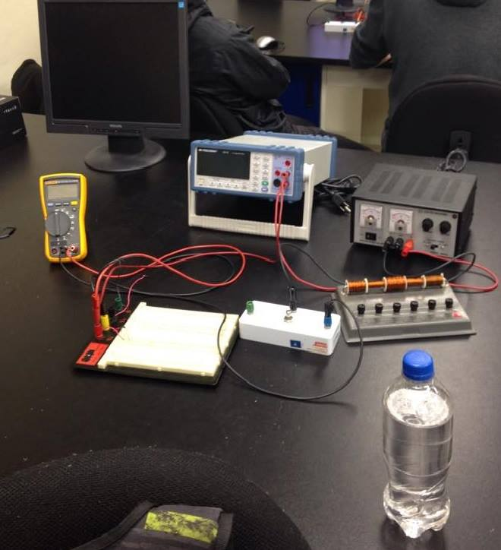

**Matériel:**

* Voltmètre
* Ampèremètre
* Source de tension
* Interrupteur
* Fils de cuivre (Conducteurs)
* Fils électriques

**Manipulations :**

1. Réaliser le montage.

2. Appliquer un faible potentiel et une faible tension à la source.

3. Appuyer sur l’interrupteur.

4. Noter rapidement V et I. (on ne veut pas faire chauffer le conducteur)

5. Faire varier le courant. (Un peu)

6. Refaire les étapes 3 à 5 de 5 à 10 fois.

7. Tracer le graphique de V en fonction de I.

8. Si la pente est droite, calculer R.

9. Calculer ρ si possible et le pourcentage d’erreur avec la valeur théorique.

10. Refaire les étapes 1 à 9 avec les autres fils et la diode.

**Méthode utilisée :**

Dans la loi d’Ohm la résistivité d’un matériau peut être calculée de la façon suivante :



R étant la résistance di fil, A étant l’aire du fil et L la longueur du fil.

Pour trouver la résistance R, nous calculons la pente du graphique, donc **V/I.**

Pour calculer l’aire du fil A, nous nous servons de son rayon et la formule

2

Finalement on remet ces données dans la formule principale pour calculer la résistivité du fil.

**Mesures et résultats :**

Tableaux et graphiques :

|  |  |
| --- | --- |
| i (A) | V |
| 0.557 | 0.555 |
| 0.706 | 0.706 |
| 0.824 | 0.871 |
| 0.939 | 0.988 |
| 1.019 | 1.078 |
| 1.082 | 1.156 |
| 1.142 | 1.233 |
| 1.238 | 1.368 |

Cuivre (10 mètres) No. 22 :

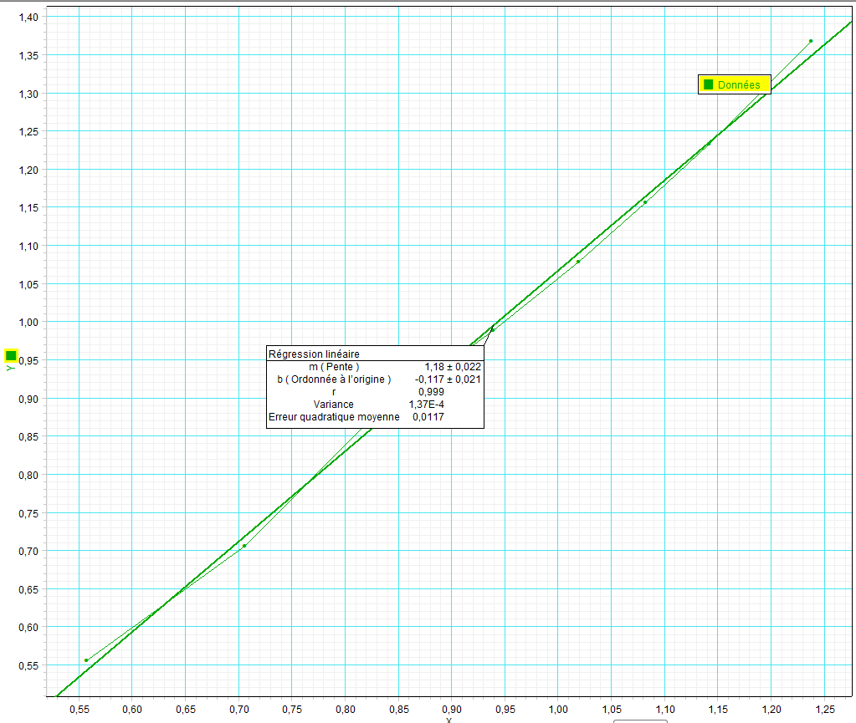

Pente : 

|  |  |
| --- | --- |
| I (A) | V |
| 0.144 | 0.404 |
| 0.267 | 0.750 |
| 0.442 | 1.246 |
| 0.544 | 1.547 |
| 0.650 | 1.853 |
| 0.899 | 2.268 |
| 1.009 | 2.884 |
| 1.215 | 3.503 |
| 1.495 | 4.400 |

Cuivre (10 mètres) No. 22 :

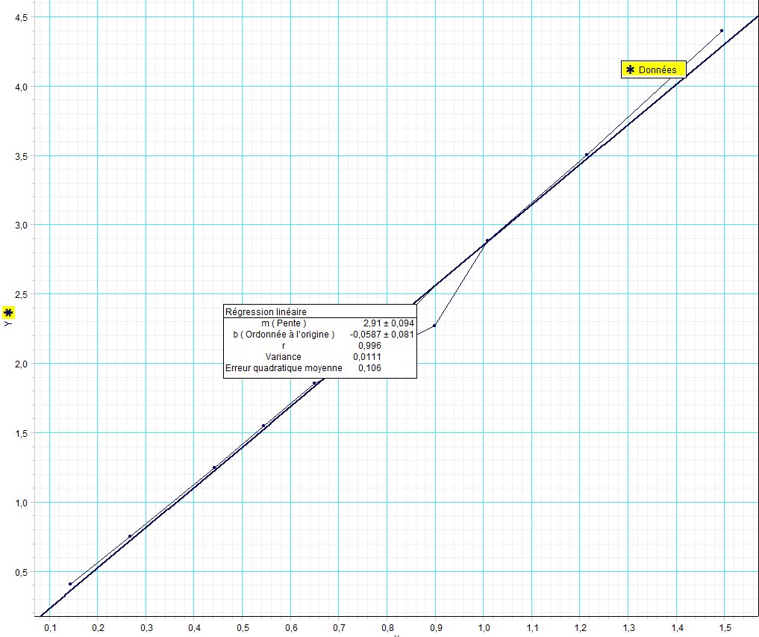

Pente : 

Cuivre (20 mètres) No.22 :

|  |  |
| --- | --- |
| i (A) | V |
| 0.0902 | 0.165 |
| 0.367 | 0.664 |
| 0.579 | 1.049 |
| 0.752 | 1.366 |
| 0.898 | 1.675 |
| 1.084 | 2.012 |
| 1.273 | 2.320 |
| 1.376 | 2.539 |
| 1.469 | 2.609 |
| 1.567 | 2.809 |

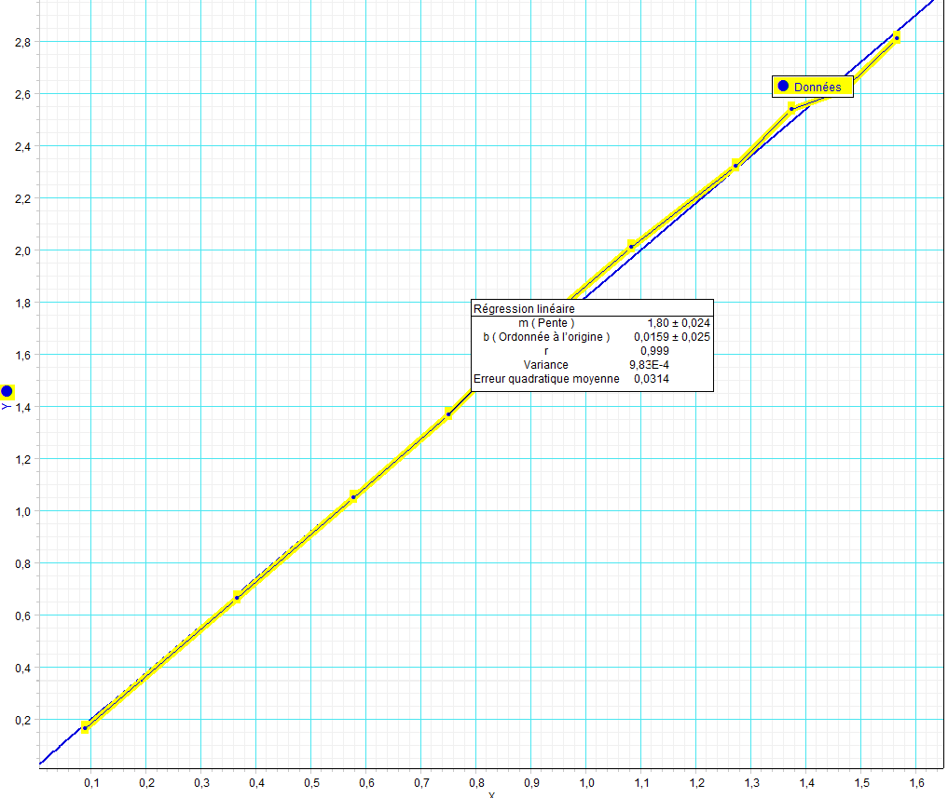

Pente : 

Cuivre (20 mètres) No.28 :

|  |  |
| --- | --- |
| i (A) | V |
| 0.071 | 0.367 |
| 0.245 | 1.247 |
| 0.384 | 1.951 |
| 0.502 | 2.548 |
| 0.602 | 3.069 |
| 0.812 | 4.197 |
| 0.936 | 4.818 |
| 1.063 | 5.52 |
| 1.194 | 6.18 |

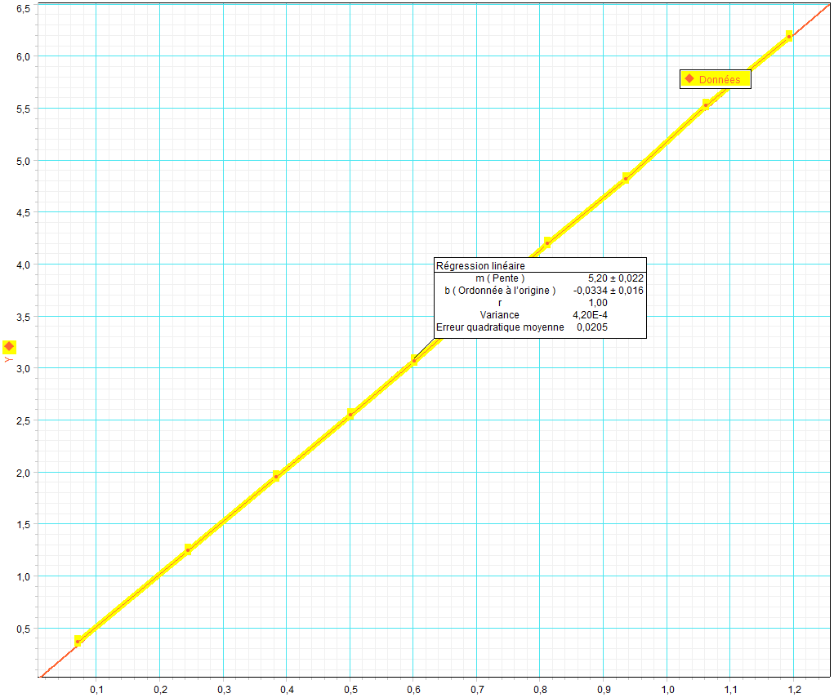

Pente : 

Nickel argent (10 mètres) No.22 :

|  |  |
| --- | --- |
| i (A) | V |
| 0.018 | 0.183 |
| 0.258 | 2.597 |
| 0.411 | 4.138 |
| 0.476 | 4.897 |
| 0.537 | 5.43 |
| 0.603 | 6.08 |
| 0.676 | 6.83 |
| 0.716 | 7.22 |
| 0.783 | 7.91 |
| 0.791 | 7.98 |

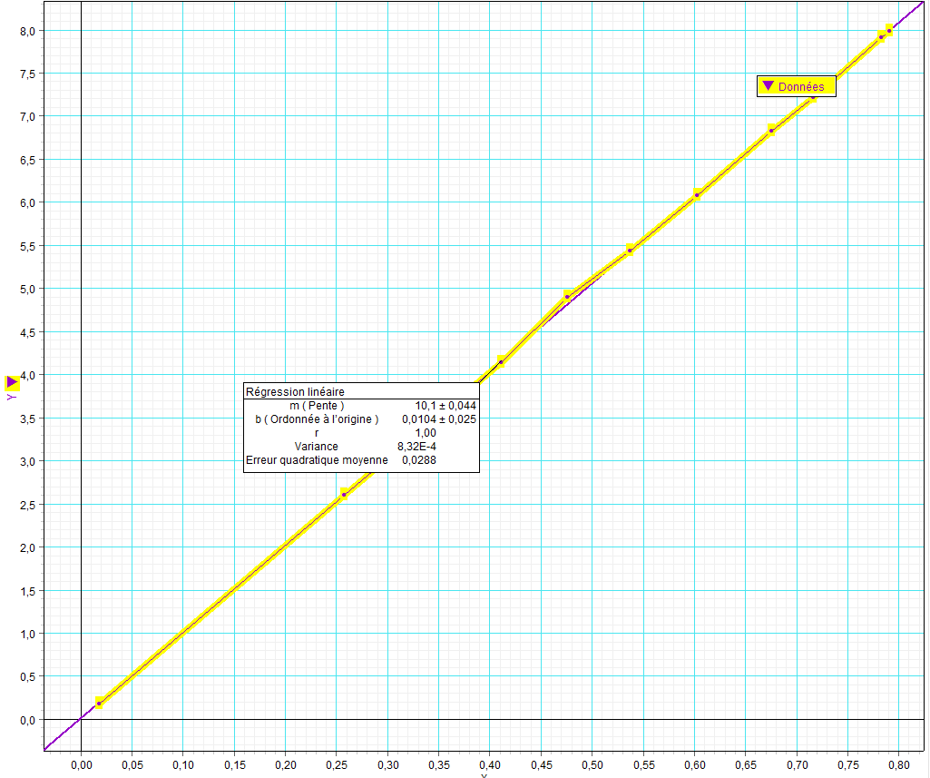

Pente : 

|  |  |
| --- | --- |
| i (A) | V |
| 0.014 | 0.713 |
| 0.159 | 0.915 |
| 0.300 | 1.025 |
| 0.430 | 1.120 |
| 0.525 | 1.183 |
| 0.652 | 1.271 |
| 0.759 | 1.365 |
| 0.865 | 1.435 |
| 1.009 | 1.567 |
| 1.110 | 1.591 |

Diode :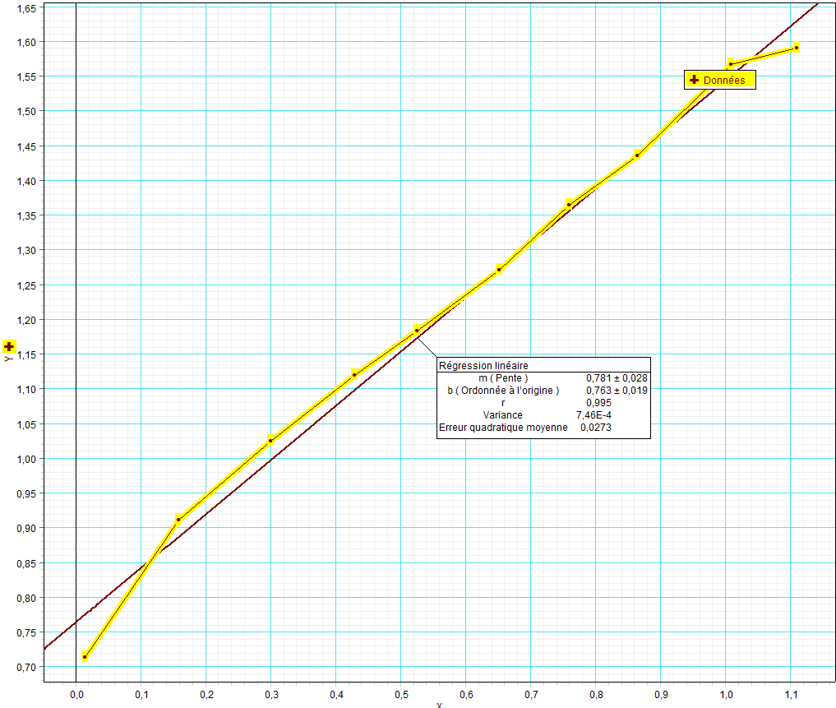

Pente : 

Calculs :

 

 

 Calcul de pourcentage d’écart : 

Cuivre (10 mètres) No.22 :



Pourcentage d’écart :

 

Cuivre (10 mètres) No.28 :



Pourcentage d’écart :



Cuivre (20 mètres) No.22 :



Pourcentage d’écart :



Cuivre (20 mètres) No.28 :



Pourcentage d’écart :



Nickel argent (10 mètres) No.22 :



Pourcentage d’écart :

